1. Explica los siguientes conceptos y las diferencias entre:
   1. SIMD y MISD
   2. UMA y NUMA
2. Supongamos que tenemos un código con una fracción paralelizable del 80%, un grado de paralelismo ilimitado y una sobrecarga que conseguimos hacer despreciable. ¿Cuál sería la ganancia de velocidad para un número ilimitado de unidades de procesamiento?
3. Tenemos un algoritmo que se ejecuta en paralelo en 3 procesadores. Dicho algoritmo se divide en 9 tareas cada una de ellas con el siguiente coste

|  |  |  |  |  |  |  |  |  |  |
| --- | --- | --- | --- | --- | --- | --- | --- | --- | --- |
| Tarea | 1 | 2 | 3 | 4 | 5 | 6 | 7 | 8 | 9 |
| Coste (segundos) | 5 | 10 | 6 | 15 | 8 | 3 | 2 | 2 | 7 |

Calcula el speedup (acelaración) y la eficiencia para los siguientes casos:

1. Mapeo estático consecutivo
2. Mapeo estático entrelazado
3. Mapeo dinámico
4. Dado el siguiente grafo de dependencia. Se pide:

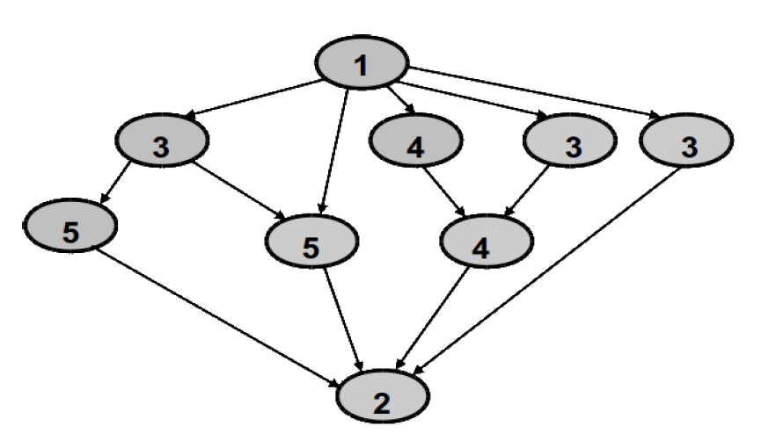

1. Máximo grado de concurrencia
2. Camino crítico
3. Grado medio de concurrencia
4. Máximo speedup posible y mínimo número de procesadores para conseguirlo. Indica la asignación de tareas a procesadores para conseguir dicho speedup.
5. Dado el siguiente código. ¿Qué semáforos debes añadir para que el valor final de y sea 3? Nota. Hazlo con el menor número de semáforos posible (no se permiten otras modificaciones del código que no sean operaciones con semáforos)

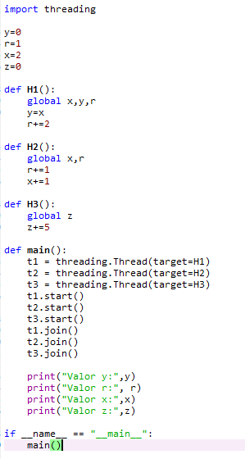

1. El siguiente código simula una carrera utilizando una barrera para representar la línea de salida.

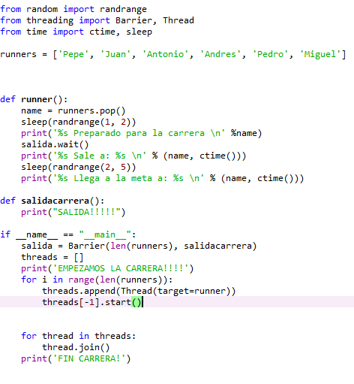

* 1. Explica que es una barrera y los métodos que tiene.
  2. Modifica el código sustituyendo la barrera por otro mecanismo de sincronización que simule la salida de los corredores.
  3. Explica el mecanismo de sincronización que has elegido en el apartado anterior y los métodos que tiene.

1. Dado el siguiente código

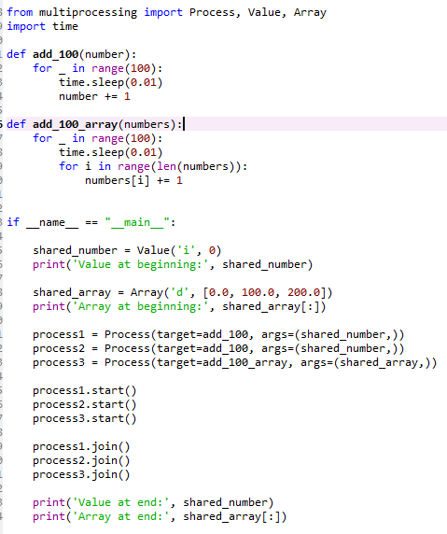

Si la salida deseada es:

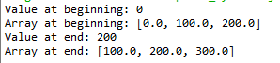

1. Indica la salida que produce el código ¿Por qué no coincide con la salida deseada?
2. Explica que son y para que se utilizan los objetos: Value y Array. Justifica su uso en el código.
3. Modifica el código para que el resultado sea el esperado.
4. Dado el siguiente código en MPI, explica que hace y modifícalo para que utilice comunicación colectiva en lugar de comunicación punto a punto.

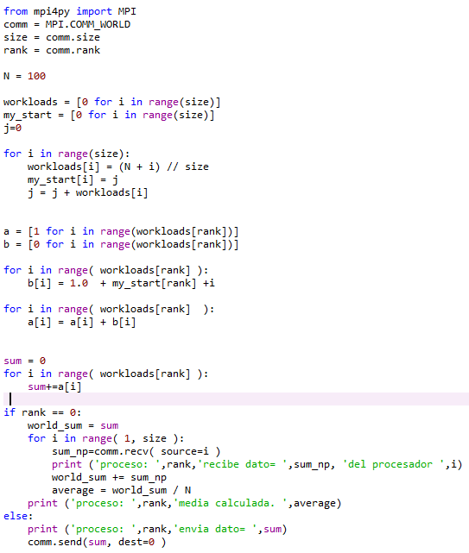

1. En un sistema de memoria distribuida de 4 procesadores se ejecutan los siguientes códigos:

|  |  |
| --- | --- |
|  |  |

1. Indica la salida que imprimirán los dos códigos, ¿es la misma? ¿por qué?
2. Explica el modelo de memoria de la librería PyCUDA: distintos tipos de memoria que existen y quien puede acceder a ellos.